SALA VIVÊNCIAS PEDAGÓGICAS I

MEIO AMBIENTE

NOME DO PROFESSOR:______________________________
NOME DO (A) ALUNO(A):_____________________________

Você sabe o que é lixo ?

Lixo é todo e qualquer resíduo proveniente das atividades humanas.

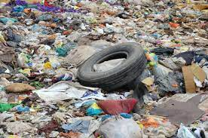
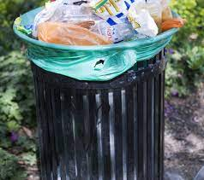

Vamos separar o lixo da sua casa?

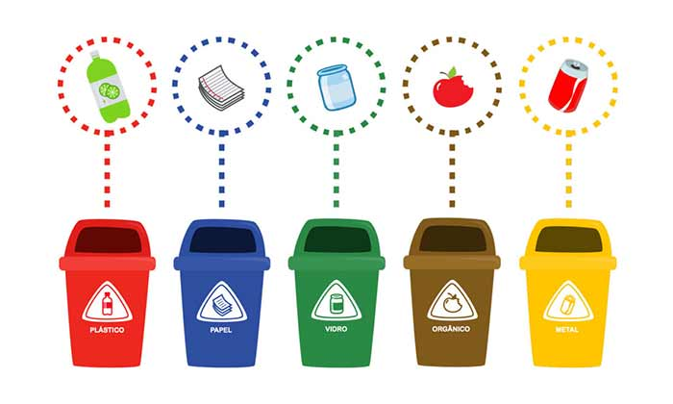

Use três recipientes e separe três tipos de lixo diferentes.

